PEDOMAN DAN FORMAT PENULISAN TUGAS AKHIR

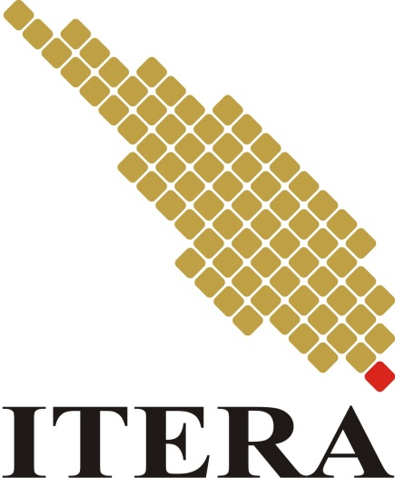

PROGRAM STUDI FISIKA
INSTITUT TEKNOLOGI SUMATERA
2020
PEDOMAN DAN FORMAT PENULISAN TUGAS AKHIR

Tugas Akhir (TA) adalah karya ilmiah yang disusun menurut kaidah keilmuan dan ditulis berdasarkan kaidah Bahasa Indonesia, di bawah pengawasan atau pengarahan dosen pembimbing, untuk memenuhi kriteria-kriteria kualitas yang telah ditetapkan sesuai keilmuannya masing-masing. Tugas Akhir dibuat sebagai salah satu persyaratan untuk menyelesaikan suatu program studi.
Dalam rangka mewujudkan keteraturan dan keseragaman penulisan Tugas Akhir, maka diperlukan suatu Pedoman Penulisan Tugas Akhir bagi para mahasiswa di lingkungan Program Studi Fisika. Pedoman ini berisi tentang hal-hal berikut:
- Struktur Isi Buku Tugas Akhir
- Format dan Tata Tulis Buku Tugas Akhir
- Lampiran contoh beberapa bagian

Struktur Isi Buku Tugas Akhir
Buku laporan Tugas Akhir mempunyai struktur isi sebagai berikut :

Cover Luar
  - Cover Dalam
  - Lembar Pengesahan
  - Halaman Pernyataan Orisinalitas
  - Halaman Pernyataan Persetujuan Publikasi Tugas Akhir Untuk Kepentingan Akademis
  - Abstrak dalam Bahasa Indonesia
  - Abstrak dalam Bahasa Inggris
  - Riwayat hidup
  - Persembahan
  - Motto (opsional)
  - Kata Pengantar
  - Daftar Isi
  - Daftar Gambar
  - Daftar Simbol
  - Bab I : Pendahuluan
  - Bab II : Tinjauan Pustaka
  - Bab III : Pelaksanaan Penelitian
  - Bab IV : Hasil dan Pembahasan
  - Bab V : Kesimpulan dan Saran
  - Daftar Pustaka
  - Lampiran

Masing-masing bagian struktur dapat dijelaskan sbb:

COVER LUAR
  - Berisi informasi singkat, jelas dan tidak bermakna ganda (ambigu) kepada pembaca tentang karya ilmiah tersebut yang berupa judul, jenis karya ilmiah (skripsi/tesis/disertasi), identitas penulis, institusi, dan tahun pengesahan.
  - Cover luar dicetak tipe hardcover berwarna hitam dan tinta warna emas
  - Selengkapnya lihat Contoh A pada lampiran.

HALAMAN ANTAR BAB
  - Berisi cetakan kertas dengan logo itera sebagai halaman pemisah antar bab
  - Selengkapnya lihat Contoh B pada lampiran

HALAMAN SAMPUL DALAM
  - Sama dengan sampul depan
  - Dicetak dengan tinta warna emas
  - Selengkapnya lihat Contoh C pada lampiran.

LEMBAR PENGESAHAN
  - Berisi persetujuan dokumen Tugas Akhir oleh Pembimbing, Tim Penguji TA, Pembimbing dan Koordinator Prodi Fisika. Selengkapnya lihat Contoh D.
  - Jenis Kertas yang akan digunakan adalah kertas khusus dengan watermark bertuliskan institut teknologi itera dengan logo ITERA tipe timbul di tengah-tengah

HALAMAN PERNYATAAN ORISINALITAS
  - Berisi pernyataan tentang orisinalitas karya tugas akhir
  - Halaman ini wajib ditandatangani penulis. Selengkapnya lihat Contoh E

HALAMAN PERNYATAAN PERSETUJUAN PUBLIKASI TUGAS AKHIR UNTUK KEPENTINGAN AKADEMIS
  - Berisi pernyataan tentang persetujuan publikasi
  - Halaman ini wajib ditandatangani penulis. Selengkapnya lihat Contoh F

ABSTRAK DALAM BAHASA INDONESIA
  - Memberikan uraian singkat mengenai tiga hal pokok yaitu:
    - Latar belakang permasalahan dan urgensi
    - Penelitian yang telah dilakukan dan metode penyelesaian masalah
    - Kesimpulan dari hasil-hasil penelitian yang telah dilakukan.
  - Terdapat kata kunci dengan jumlah maksimal lima kata kunci
  - Selengkapnya lihat Contoh G
  - Panjang abstrak tidak melebihi 200 kata.

ABSTRAK DALAM BAHASA INGGRIS
  - Berisi translate abstrak dalam bahasa inggris
  - Selengkapnya lihat Contoh H

RIWAYAT HIDUP
- Riwayat hidup ditulis dalam bentuk paragraf yang berisi narasi riwayat hidup penulis, informasi tanggal lahir, riwayat pendidikan, pengalaman penulis dll

PERSEMBAHAN (OPSIONAL)
- Halaman persembahan merupakan halaman yang memberikan informasi bahwa dokumen Tugas Akhir tersebut dipersembahkan kepada seseorang atau beberapa orang

MOTTO (OPSIONAL)
- Halaman motto berisikan motto penulis yang memotivasi untuk menyelesaikan dokumen tugas akhir tersebut

KATA PENGANTAR
  - Halaman ini menyampaikan hal-hal yang dianggap penting dan bisa membantu di dalam mengarahkan pembaca di dalam memahami isi buku Tugas Akhir.
  - Kata pengantar juga bisa berisi ucapan terima kasih kepada pihak-pihak yang berperan dalam penyusunan buku Tugas Akhir lihat Contoh I.

DAFTAR ISI
  - Daftar isi berisi urutan penulisan bab-bab dalam buku.
  - Daftar Isi dimulai dari : Halaman Judul
  - Penulisan sub bab dalam daftar isi sebaiknya tidak melebihi 2 tingkat ke bawah dari bab utama (sub sub-bab/ anak anak-bab). Sub bab tingkat 3 kebawah tidak perlu dicantumkan.
  - Contoh penulisan daftar isi dapat dilihat pada Contoh J

DAFTAR GAMBAR
  - Berisi daftar semua gambar yang ada di badan Tugas Akhir(tidak termasuk lampiran).
  - Nomor gambar diurutkan berdasarkan nomor urut menggunakan angka arab (1, 2, 3,..)
  - Nama gambar yang berbeda digunakan untuk nomor gambar berbeda
  - Contoh penulisan daftar gambar dapat dilihat pada Contoh K.

DAFTAR TABEL
  - Berisi daftar semua tabel yang ada di badan Tugas Akhir (tidak termasuk lampiran).
  - Nomor tabel diurutkan berdasarkan nomor urut menggunakanangka arab (1, 2, 3, ..)
  - Dihindarkan penamaan tabel yang sama untuk tabel yang berbeda
  - Contoh penulisan daftar tabel dapat dilihat pada Contoh L.

Bab I : Pendahuluan

BAB I PENDAHULUAN
  - Bagian pendahuluan berisi hal-hal sebagai berikut :
    - Latar belakang masalah
    - Rumusan masalah
    - Tujuan Masalah
    - Batasan masalah

Latar Belakang Masalah
  - Berisi argumentasi alasan pentingnya atau hal yang mendorong dikemukakan judul TA tersebut, dengan merujuk dari berbagai sumber pustaka
  - Sedapat mungkin didukung dengan data-data atau pandangan pihak lain untuk menguatkan adanya permasalahan.

Rumusan Masalah
  - Menjabarkan secara jelas permasalahan-permasalahan yang harus diselesaikan dalam mencapai tujuan atau yang masuk dalam bahasan TA.
  - Setiap masalah dalam rumusan masalah tersebut harus diusahakan jawaban / pemecahannya, dimulai dari tahap perancangan sistem, pengujian, hasil-hasil, analisa sampai dengan kesimpulan

Tujuan
  - Menyatakan hal-hal yang ingin dicapai dalam Tugas Akhir tersebut, misalnya untuk menjajagi, menguraikan, menerangkan,membuktikan atau menerapkan suatu gejala, konsep ataudugaan, atau membuat suatu model.
  - Rumuskan tujuan yang akan dicapai secara spesifik yang merupakan kondisi baru yang diharapkan terwujud setelah TA selesai.Setiap tujuan yang dikemukakan hendaknya jelas dan diukur sehingga nantinya akan terdapat jawabannya di bab kesimpulan setelah TA berakhir
  - Manfaat menyatakan efek positip atau kegunaan praktis dari hasil TA yang dilakukan bagi masyarakat ditinjau dari berbagai sisi, misalnya bagi perkembangan iptek, kemajuan ekonomi dlsb, selama proses dan setelah TA berakhir.

Batasan Masalah
  - Menyatakan hal-hal yang dibatasi (tidak termasuk) dalam pengerjaan Tugas Akhir, sehingga pembaca dapat memahami sampai sebatas mana pekerjaan dilakukan.
  - Batasan masalah merupakan penyempitan masalah dari sesuatu hal yang mempunyai aspek cukup banyak dikurangi aspeknya menjadi lebih sedikit.

Bab II : Dasar Teori
  - Berisi teori penunjang/dasar yang diperoleh dari referensi-referensi yang dipublikasi secara resmi baik berupa buku teks, makalah, jurnal, media massa atau TA
sebelumnya yang telah dilakukan sendiri atau oleh orang lain yang dibutuhkan dalam rangka penyelesaian masalah.
  - Bentuk informasi non-publikasi seperti catatan kuliah, pendapat lisan, pengalaman atau pendapat pribadi sebaiknya tidak diambil sebagai referensi.
  - Tidak perlu terlalu banyak/detil tetapi benar-benar memberikan dasar bagi pembaca untuk memahami istilah-istilah/terminology dan maksud materi yang tertuang dalam TA.
  - Data-data penunjang seperti isi data sheet atau buku manual alat baik asli maupun yang diterjemahkan bukan merupakan dasar teori jadi cukup diletakkan di halaman lampiran.

Bab III : Metode Penelitian
  - Berisi informasi berkaitan dengan hal yang berkaitan dengan penelitian, seperti waktu pelaksanaan, tempat pelaksanaan, alat dan bahan, software yang digunakan, diagram alir penelitian, interpretasi data

Bab IV : Hasil dan Pembahasan
  - Berisi informasi dengan hasil dari penelitian, dapat disajikan dalam diagram, tabel, gambar, peta, atau hal-hal lain yang menunjukan hasil dari penelitian tersebut
  - Membahas tentang keterkaitan antar faktor dari data yang diperoleh dari hasil penelitian, kemudian menyelesaikan masalah tersebut dengan cara menganalisis proses dan hasil penyelesaian masalah. Didalam pembahasan juga berisi hasil penelitian yang menguatkan/bertentangan dengan hasil penelitian yang dilaksanakan

Bab V : Kesimpulan dan Saran
  - Kesimpulan:
Berisi jawaban dari masalah yang diajukan penulis. Berupa intisari dari hasil pembahasan yang menjawab tujuan dari penelitian, dapat berupa data, fakta, pendapat atau alasan terhadap suatu objek penelitian.
  - Saran:
Materi yang disarankan adalah relevan dan ditujukan kepada pihak-pihak terkait, sehubungan dengan hasil penelitian.

Daftar Pustaka
  - Berisi sumber-sumber yang dirujuk dalam menuliskan/menyusun Tugas Akhir
  - Pustaka yang dituliskan adalah pustaka yang memang benar-benar dirujuk dalam buku.
  - Pustaka-pustaka harus diberi nomor menggunakan angka Arab yang diapit oleh dua kurung siku dan disusun urut abjad.

Lampiran
  - Berisi hal-hal yang dirasa perlu dan penting untuk dilampirkan dalam rangka mendukung di dalam membaca dan memahami isi buku Tugas Akhir, misalnya : Data pendukung, listing program, spesifikasi standar, spesifikasi alat, teori pendukung yang membahas suatu topik khusus tertentu, dlsb.
- Format dan Tata Tulis Buku Tugas Akhir

Kertas
Spesifikasi kertas yang digunakan:
- Jenis : HVS
- Warna : Putih polos
- Berat : 80 gram
- Ukuran : A4 (21,5 cm x 29,7 cm)

Pengetikan
Ketentuan pengetikan adalah sebagai berikut:
- Pencetakan dilakukan pada satu sisi kertas (single side)
- Posisi penempatan teks pada tepi kertas:
  - Batas kiri : 4 cm (termasuk 1 cm untuk penjilidan) dari tepi kertas
  - Batas kanan : 3 cm dari tepi kertas
  - Batas atas : 3 cm dari tepi kertas
  - Batas bawah : 3 cm dari tepi kertas
- Huruf menggunakan jenis huruf Times New Roman 12 poin (ukuran sebenarnya) dan diketik rapi (rata kiri kanan – justify).
- Pengetikan dilakukan dengan spasi 1,5 (Line spacing = 1.5 lines).
- Huruf yang tercetak dari printer harus berwarna hitam pekat dan seragam.

Penomoran Halaman
Penomoran halaman tidak diberi imbuhan apa pun. Jenis nomor halaman ada dua macam, yaitu angka romawi kecil dan angka latin.

Angka Romawi Kecil
- Digunakan untuk bagian awal Tugas Akhir, kecuali Halaman Sampul
- Letak: tengah 2,5 cm dari tepi bawah kertas.
- Khusus untuk Halaman Judul, penomorannya tidak ditulis tetapi tetap diperhitungkan.

Angka Latin
- Digunakan untuk bagian isi Tugas Akhir dan bagian akhir Tugas Akhir.
- Letak: : tengah 2,5 cm dari tepi bawah kertas

Halaman Cover Luar
Halaman cover luar Tugas Akhir, secara umum, mempunyai karakteristik sebagai berikut:
- Halaman Sampul Tugas Akhir terbuat dari karton tebal (hardcover) dilapisi kertas linen hitam
- Semua huruf dicetak dengan tinta kuning emas dengan spasi tunggal (line spacing
= single) dan ukuran sesuai dengan Contoh A.

Halaman Cover Dalam
Halaman cover dalam Tugas Akhir, secara umum, mempunyai karakteristik sebagai berikut:
- Halaman cover dalam dicetak pada kertas HVS putih, semua format sama dengan cover luar
- Semua huruf dicetak dengan tinta kuning emas dengan spasi tunggal (line spacing
= single) dan ukuran sesuai dengan Contoh C.

Ketentuan Halaman Sampul
- Diketik simetris di tengah (center). Judul tidak diperkenankan menggunakan singkatan, kecuali nama atau istilah dan tidak disusun dalam kalimat tanya serta tidak perlu ditutup dengan tanda baca apa pun.
- Logo ITERA: Logo ITERA dengan tinggi 2,5 cm dan lebar 2,1 cm
- Informasi yang dicantumkan pada halaman sampul adalah: judul, logo, jenis tugas akhir, nama, NIM. program studi, jurusan, institut teknologi sumatera, tempat dan tahun. Informasi yang dicantumkan seluruhnya menggunakan huruf besar, dengan jenis huruf Times New Roman 12 poin, dan ditulis di tengah punggung halaman sampul (center alignment).
  - Ketentuan Lembar Pengesahan
- Halaman Pengesahan Tugas Akhir ditulis dengan dengan spasi tunggal (line spacing= single), tipe Times New Roman 12 poin sesuai dengan Contoh D
  - Ketentuan Halaman Pernyataan Orisinalitas
Halaman Pernyataan Orisinalitas ditulis dengan spasi ganda (line spacing = double), tipe Times New Roman 12 poin dengan posisi di tengah-tengah halaman (center alignment) sesuai dengan Contoh E
  - Ketentuan Halaman Pernyataan Persetujuan Publikasi Tugas Akhir Untuk Kepentingan Akademis
Halaman Pernyataan, secara umum, adalah sebagai berikut:
Semua huruf ditulis dengan tipe Times New Roman 12 poin dengan spasi 1,5 (line spacing = 1.5 lines) dan ukuran sesuai dengan Contoh F.
Khusus untuk judul Lembar Pernyataan Persetujuan Publikasi Karya Ilmiah untuk Kepentingan Akademis ditulis dengan tipe Times New Roman 12 poin, dicetak tebal dan huruf besar (kapital) dengan spasi tunggal (line spacing = single)
  - Ketentuan Abstrak/Abstract
Ketentuan penulisan Abstrak adalah sebagai berikut:
- Abstrak adalah ringkasan atau inti atau ikhtisar dari Tugas Akhir.
- Minimum 75 kata dan maksimum 200 kata dalam satu paragraf, diketik dengan tipe Times New Roman 12 poin, spasi tunggal (line spacing = single).
- Abstrak disusun dalam dua bahasa, yaitu bahasa Indonesia dan bahasa Inggris. Setiap versi bahasa mengikuti ketentuan butir b.
- Jika memungkinkan, pengetikan untuk abstrak bahasa Indonesia dan Inggris diletakkan dalam satu halaman.
- Nama Mahasiswa (tanpa NIM) dan Program Studi ditulis di atas abstrak dengan tambahan informasi berupa Judul Tugas Akhir
- Di bagian bawah Abstrak dituliskan Kata Kunci. Untuk Abstrak dalam Bahasa Indonesia, Kata Kunci diberikan dalam Bahasa Indonesia. Untuk Abstrak dalam Bahasa Inggris, Kata Kunci diberikan dalam Bahasa Inggris (dicari padanan katanya).
- Semua istilah asing, kecuali nama, dicetak miring (italic). Contoh Abstrak dapat dilihat pada Contoh G dan H.
  - Ketentuan Daftar Isi
Halaman Daftar Isi Tugas Akhir secara umum adalah sebagai berikut:
- Semua huruf ditulis dengan tipe Times New Roman 12 poin dengan spasi tunggal (line spacing = single).
- Khusus untuk judul tiap bab ditulis dengan Times New Roman 12 poin, dicetak tebal dan huruf besar (kapital). Contoh Daftar Isi dapat dilihat pada Contoh J.
- Jarak antara judul dengan isi Daftar Isi adalah 3 spasi.
  - Daftar Gambar, Daftar Tabel, dan Daftar Lain
Ketentuan penulisan Daftar Gambar Tugas Akhir secara umum adalah sebagai berikut:
- Semua huruf ditulis dengan tipe Times New Roman 12 poin dalam spasi tunggal (line spacing = single) sesuai dengan Contoh K dan L.
- Khusus untuk judul Daftar Gambar ditulis dengan tipe Times New Roman 12 poin, dicetak tebal dan huruf besar (kapital).
  - Penulisan Judul Bab dan Subbab
  - Subbab Derajat Kesatu
    - Subbab Derajat kedua Butir yang Pertama
    - Subbab Derajat kedua Butir yang Kedua
      - Subbab Derajat ketiga Butir yang Pertama Tingkatan subbab maksimal 3

Ketentuan penulisan untuk setiap bab
- Setiap bab dimulai pada halaman baru.
- Judul bab seluruhnya diketik dengan huruf kapital, simetris di tengah (center), cetak tebal (bold), tanpa garis bawah, tidak diakhiri tanda titik, dan satu spasi simetris tengah (center), jika lebih dari satu baris.
- Judul bab selalu diawali penulisan kata ‘BAB’ lalu langka Arab yang menunjukkan angka dari bab yang bersangkutan dan ditulis dengan huruf kapital, tipe Times New Roman, 12 poin, dan cetak tebal (bold).
- Perpindahan antarbab tidak perlu diberi sisipan halaman khusus.

Suatu yang bukan merupakan subordinat dari judul tulisan harus ditulis dengan sandi berikut.
  - Bullet atau huruf: jika tidak akan dirujuk di bagian lain dari tugas akhir, bentuknya bebas, asalkan berupa bentuk dasar (bulat, kotak, tanda minus), dan konsisten dalam keseluruhan tugas akhir.
  - Huruf: jika akan dirujuk di bagian lain dari tugas akhir, harus digunakan huruf untuk menghindari kerancuan dengan penggunaan angka untuk bab dan subbab. Bentuknya bebas, asalkan konsisten dalam keseluruhan tugas akhir. Contoh: a. atau a) atau (a). Ini merupakan derajat terakhir, dalam arti tidak boleh memiliki subperincian di dalamnya. Contoh penggunaan subperincian yang dilarang, sebagai berikut.
Jenis sistem operasi komputer antara lain:
    - DOS
    - Windows
    - Windows 3.xx
    - Windows 95/98
    - Windows NT
    - UNIX
    - Linux

Tabel dan Gambar
Yang tergolong gambar adalah gambar, grafik, dan diagram. Ketentuan pembuatan tabel dan gambar adalah sebagai berikut.
- Gambar, grafik, dan diagram diberi nama.
- Penulisan nama tabel, gambar, dan lainnya menggunakan huruf besar di awal kata (title case).
- Tabel dan gambar ditempatkan di antara bagian teks yang paling banyak membahasnya. Tabel dan gambar harus dibuat sedemikian rupa sehingga dapat berdiri sendiri, agar dapat dimengerti oleh pembaca tanpa membaca keterangan dalam teks.
- Jika tabel ditulis dalam posisi landskap, sisi atas tabel adalah sisi yang dijilid.
- Tabel dan gambar selalu simetris di tengah (center) terhadap halaman.
- Nomor tabel dan gambar harus menyertakan nomor bab tabel dan gambar tersebut berada. Misalnya tabel 1.1. berarti tabel pertama yang ada di bab 1. Jika dalam suatu tugas akhir hanya terdapat 1 (satu) buah tabel atau gambar, maka tidak perlu diberi nomor.
- Daftar notasi dan daftar singkatan ditulis dengan huruf aslinya (tidak dibuat kapital ataupun lowercase) dan disusun berdasarkan abjad. Penulisannya diurutkan dari huruf kecil, huruf besar, dan simbol (contoh : a, B, ?)
- Penulisan judul tabel dan gambar.
  - Tabel: judul ditulis di atas tabel, rata kiri atau simetris di tengah (center) berjarak 1,5 spasi terhadap tabel yang bersangkutan. Judul tabel ditulis langsung mengikuti nomor tabelnya.
  - Gambar: judul ditulis di bawah gambar berjarak 1,5 spasi, simetris (center) terhadap gambar yang bersangkutan. Judul gambar ditulis langsung mengikuti nomor gambarnya.
- Penulisan sumber gambar dan tabel.
  - Tabel: sumber tabel (jika bukan olahan sendiri) ditulis nomor sitasi bersama bagian judul tabel. Sumber yang sudah diolah lebih lanjut perlu diberi catatan (telah diolah kembali dari [X]).
  - Gambar: sumber gambar (jika bukan olahan sendiri) harus disitasi bersamaan dengan judul gambar. Sumber yang sudah diolah lebih lanjut perlu diberi catatan (telah diolah kembali dari [X]).
- Peletakan tabel atau gambar, berjarak tiga spasi setelah teks. Penulisan teks setelah tabel atau gambar dilanjutkan dengan jarak 1,5 spasi dari baris terakhir judul gambar.
- Apabila judul gambar atau tabel melebihi satu baris, penulisannya simetris di tengah (center) dan diketik dengan satu spasi.
- Jika tabel dan gambar terlalu panjang, dapat diputus dan dilanjutkan dengan mengetikkan nomornya dan keterangan “sambungan” dalam tanda kurung.
- Jika tabel dan gambar terlalu lebar, terdapat beberapa ketentuan sebagai berikut:
  - ditempatkan secara memanjang di halaman tersendiri;
  - ditempatkan pada kertas lebar kemudian dilipat agar tidak melebihi format kertas;
  - diperkecil ukurannya sesuai format tugas akhir, tetapi ukuran huruf yang tercantum di dalamnya tidak boleh lebih kecil dari 10 poin (ukuran sebenarnya).
Contoh
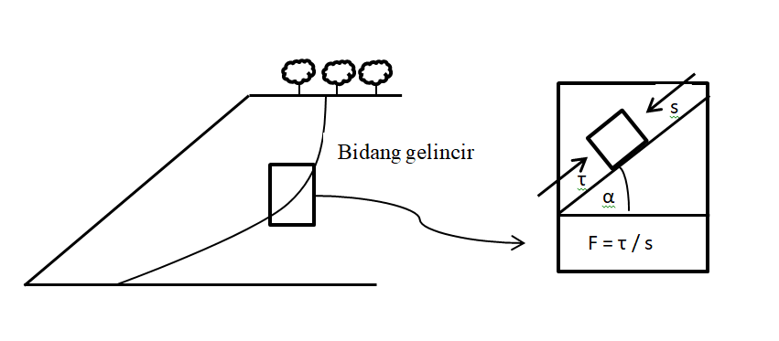
Gambar 2.3 Sketsa lereng dan gaya yang bekerja (telah diolah kembali dari [5])

Tabel 2.1 Nilai FK berdasarkan intensitas kelongsoran (telah diolah kembali dari [16])
Nilai Faktor Keamanan (FK) | Intensitas Longsor
FK < 1,07 | Longsor biasa/sering terjadi
FK anatar 1,07 – 1,25 | Longsor pernah terjadi
FK > 1,25 | Longsor jarang terjadi

Persamaan Matematika
Persamaan matematika lebih baik ditulis dalam bentuk yang lazim dalam matematika walaupun dalam satu baris. Semua persamaan matematika ditulis dengan tabulasi 1,5 cm dari kiri dan harus mempunyai nomor yang diletakkan di sebelahnya dan rata kanan terhadap batas kanan pengetikan.
Contoh:
M Q 209 43 , 530 + = (5.1)
Keterangan: 5 artinya persamaan itu ditulis pada bab 5, sedangkan 1 artinya persamaan itu adalah persamaan matematika pertama yang ditulis pada bab tersebut.

Angka
Penulisan angka mengikuti peraturan yang berlaku pada Pedoman Ejaan yang Disempurnakan edisi terbaru.

Daftar Referensi
Tulis pustaka yang dijadikan rujukan dengan format penulisan yang ditetapkan. Setiap artikel yang dirujuk ditulis dan diurut secara alfabetik, ditulis mengikuti format daftar pustaka IEEE. Format penulisan jenis, prosiding, paten, tesis/disertasi, dan buku teks dapat dilihat pada contoh-contoh di bawah ini.
BUKU
[1] Peter M. Shearer “Introduction To Seismologi” Second Edition, 2009.
[2] A. Rezi and M. Allam, "Techniques in array processing by means of transformations," in Control and Dynamic Systems, Vol. 69, Multi dimensional Systems, C. T. Leondes, Ed. San Diego: Academic Press, 1995, pp. 133-180.
[3] D. Sarunyagate, Ed., Lasers. New York: McGraw-Hill, 1996.

JURNAL YANG TERBIT SECARA PERIODIK
[4] Qi-fu chen, Lanbo Liu, Wiejun Wang, dan Kuang He “ Seismic Hazard Assessment with Microthermor Array Observation And Computational Simulation In The Metropolitan Beijing Area” The 14th Workd Conference On Earthquake Engineering, October 12-17,2008, Beijing, China.
[5] Oxtavi Hardaningrum, Cecep Sulaeman, Eddy Supriyana”Zonasi Rawan Bencana Gempa Bumi Kota Malang Berdasarkan Analisis HVSR.

ARTIKEL DARI PUBLISHED CONFERENCE PROCEEDINGS
[6] N. Osifchin and G. Vau, "Power considerations for the modernization of telecommunications in Central and Eastern European and former Soviet Union (CEE/FSU) countries," in Second International Telecommunications Energy Special Conference, 1997, pp. 9-16.
[7] S. Al Kuran, "The prospects for GaAs MESFET technology in dc-ac voltage conversion," in Proceedings of the Fourth Annual Portable Design Conference, 1997, pp. 137-142.

MAKALAH YANG DIPRESENTASIKAN PADA SEMINAR TETAPI TIDAK DIPUBLIKASIKAN
[7] H. A. Nimr, "Defuzzification of the outputs of fuzzy controllers," presented at 5th International Conference on Fuzzy Systems, Cairo, Egypt, 1996.

LAPORAN (technical reports, internal reports, memoranda)
[8] K. E. Elliott and C. M. Greene, "A local adaptive protocol," Argonne National Laboratory, Argonne, France, Tech. Rep. 916-1010-BB, 1997.

TESIS atau DISERTASI
[9] H. Zhang, "Delay-insensitive networks," M.S. thesis, University of Waterloo, Waterloo, ON, Canada, 1997.

MANUAL
[10] Bell Telephone Laboratories Technical Staff, Transmission System for Communications, Bell Telephone Laboratories, 1995.

CATATAN KELAS (CLASS NOTES)
[10] "Signal integrity and interconnects for high-speed applications," class notes for ECE 497-JS, Department of Electrical and Computer Engineering, University of Illinois at Urbana-Champaign, Winter 1997.

KOMUNIKASI PRIBADI
[11] T. I. Wein (private communication), 1997.

SUMBER DARI INTERNET
[12] Computational, Optical, and Discharge Physics Group, University of Illinois at Urbana-Champaign, "Hybrid plasma equipment model: Inductively coupled plasma reactive ion etching reactors," December 1995, http://uigelz.ece.uiuc.edu/Projects/HPEM-ICP/index.html.
[13] D. Poelman (dirk_poelman@rug.ac.be), "Re: Question on transformerless power supply," Usenet post to sci.electronics.design, July 4, 1997.

KATALOG
[14] Catalog No. MWM-1, Microwave Components, M. W. Microwave Corp., Brooklyn, NY.

APPLICATION NOTES
[15] Hewlett-Packard, Appl. Note 935, pp. 25-29.

PATENTS
[16] K. Kimura and A. Lipeles, "Fuzzy Controller Component," U. S. Patent 14,860,040, December 14, 1996.

Catatan untuk diperhatikan:
- Semua pustaka yang tercantum pada daftar pustaka harus benar-benar dirujuk dalam penulisan laporan dan ditulis secara konsisten.
- Nama-nama penulis dalam rujukan harus ditulis secara lengkap, tidak boleh hanya menuliskan penulis pertama yang diikuti dengan “dkk.”.
- Perhatikan penggunaan tanda baca, misal titik dan koma dalam format ini.
- Penulisan dalam badan teks hendaknya menggunakan ketentuan sebagai berikut:
- Penulis tidak ditulis sebagai bagian dalam kalimat
- Referensi dibuat dengan menggunakan angka dalam kurung siku
- Pada daftar pustaka [1] S. M. Hemmingsen, Soft Science. Saskatoon: University of Saskatchewan Press, 1997. Contoh penulisan: “Metode operasi dinamik ini telah dikembangkan[1].” Penulis ditulis bukan sebagai bagian dalam kalimat, hanya ditulis angka yang mewakili referensi pada pustaka.

Lampiran
Ketentuan pembuatan lampiran adalah sebagai berikut.
- Nomor dan judul lampiran ditulis di sudut kanan atas halaman (right-aligned) dengan huruf tegak tipe Times New Roman 12 poin.
- Judul lampiran ditik dalam satu baris menggunakan huruf kapital di awal kata (title case).
- Lampiran yang lebih dari satu halaman, pada halaman berikutnya diberi keterangan “lanjutan” dalam tanda kurung pada sudut kanan atas halaman (right- aligned).

LAMPIRAN

Contoh A
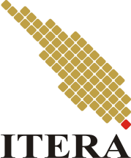
JUDUL HARUS SINGKAT JELAS TIDAK BERMAKNA GANDA DAN MEWAKILI ISI DITULIS DENGAN HURUF CAPITAL DAN TIDAK LEBIH DARI 20 KATA

SKRIPSI

Nama Mahasiswa
NIM

PROGRAM STUDI FISIKA
JURUSAN SAINS
INSTITUT TEKNOLOGI SUMATERA
LAMPUNG SELATAN
2020
Contoh B

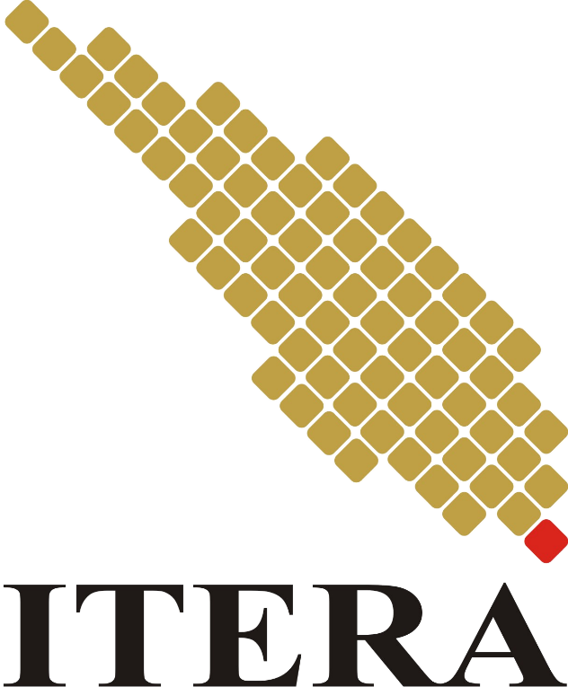

Contoh C
JUDUL HARUS SINGKAT JELAS TIDAK BERMAKNA GANDA DAN MEWAKILI ISI DITULIS DENGAN HURUF CAPITAL DAN TIDAK LEBIH DARI 20 KATA

SKRIPSI
diajukan sebagai syarat untuk memperoleh gelar Sarjana

Nama Mahasiswa
NIM

PROGRAM STUDI FISIKA
JURUSAN SAINS
INSTITUT TEKNOLOGI SUMATERA
LAMPUNG SELATAN
2020

Contoh D

LEMBAR PENGESAHAN

Tugas Akhir dengan judul “Tulis Judul Disini” adalah benar dibuat oleh saya sendiri dan belum pernah dibuat dan diserahkan sebelumnya, baik sebagian ataupun seluruhnya, baik oleh saya ataupun orang lain, baik di Institut Teknologi Sumatera maupun di institusi pendidikan lainnya.

Lampung Selatan, DD-MM-YYYY
PHOTO
BERWARNA

Penulis,

Nama Mahasiswa

NIM. XXXXXX

Diperiksa dan disetujui oleh,

Pembimbing Tanda Tangan
- Nama Pembimbing 1 + Gelar

NIP. XXXXXX ………………
- Nama Pembimbing 2 + Gelar

NIP. XXXXXX ………………

Penguji Tanda Tangan
- Nama Penguji 1 + Gelar

NIP. XXXXXXXXXXXX ………………

- Nama Penguji 2+ Gelar

NIP. XXXXXXXXXXXX ………………

Disahkan oleh,

Koordinator Program Studi Fisika

Jurusan Sains

Institut Teknologi Sumatera

Nama Kaprodi + Gelar
NIP. XXXXXXXXXXXXXX
Contoh E

HALAMAN PERNYATAAN ORISINALITAS

Skripsi adalah karya saya sendiri, dan semua sumber baik yang dikutip maupun dirujuk telah saya nyatakan benar.

Nama : …………………………
NIM : ………………………….
Tanda Tangan : ………………………….
Tanggal : ………………………….

Contoh F

HALAMAN PERNYATAAN PERSETUJUAN PUBLIKASI TUGAS AKHIR UNTUK KEPENTINGAN AKADEMIS

Sebagai civitas akademik Institut Teknologi Sumatera, saya yang bertanda tangan di bawah ini:

Nama : ………………………..

NIM : ………………………..

Program Studi : Fisika

Jurusan : Sains

Jenis Karya : Skripsi

demi pengembangan ilmu pengetahuan, menyetujui untuk memberikan kepada Institut Teknologi Sumatera Hak Bebas Royalti Noneksklusif (Non-exclusive Royalty Free Right) atas karya ilmiah saya yang berjudul:

TULIS JUDUL DISINI

beserta perangkat yang ada (jika diperlukan). Dengan Hak Bebas Royalti Noneksklusif ini Institut Teknologi Sumatera berhak menyimpan, mengalihmedia/formatkan, mengelola dalam bentuk pangkalan data (database), merawat, dan mempublikasikan skripsi saya selama tetap mencantumkan nama saya sebagai penulis/pencipta dan sebagai pemilik Hak Cipta.

Demikian pernyataan ini saya buat dengan sebenarnya.

Dibuat di : Lampung Selatan

Pada tanggal : XX Bulan XXX

Yang menyatakan

Nama Mahasiswa
Contoh G

TULIS JUDUL DISINI

Nama Mahasiswa (NIM)

Pembimbing: …………………………………….

ABSTRAK

Abstrak yang dimaksudkan adalah ringkasan atau intisari, maksimum 200 kata atau satu halaman. Abstrak merupakan ikhtisar suatu tugas akhir yang memuat permasalahan, tujuan, metode penelitian, hasil, dan kesimpulan. Abstrak dibuat untuk memudahkan pembaca mengerti secara cepat isi tugas akhir untuk memutuskan apakah perlu membaca lebih lanjut atau tidak. Abstrak tidak memuat gambar maupun tabel, ditulis dengan huruf Times New Roman, 12 pt, satu spasi. Abstrak ditulis dalam bahasa Indonesia dan bahasa Inggris, masing-masing dimulai pada halaman baru. Abstrak hendaknya memuat satu kalimat yang menjelaskan latar belakang masalah, satu kalimat yang menjelaskan tujuan dan satu kalimat yang menjelaskan manfaat, satu kalimat yang menjelaskan lingkup dan satu kalimat yang menjelaskan batasan masalah, satu kalimat yang menjelaskan metodologi, percobaan maupun satu kalimat yang menjelaskan interpretasi data sertasatu kalimat yang menjelaskan hasil-hasil penelitian yang diperoleh. Di bawah abstrak, setelah satu baris kosong, tuliskan “Kata kunci:” diikuti lima kata kunci yang sesuai.

Kata kunci: Kata kunci 1; Kata kunci 2, ....., Kata kunci 5) maksimal 5 kata kunci.

Contoh H

JUDUL DALAM BAHASA INGGRIS TULIS DISINI

Nama (NIM)

Supervisor(s): …………………………………….

ABSTRACT

The intended abstract is a summary or extract, a maximum of 200 words or one page. Abstract is an overview of a final project that contains problems, objectives, research methods, results, and conclusions. Abstracts are made to make it easier for readers to quickly understand the contents of the final project to decide whether to read further or not. Abstract does not contain pictures or tables, written in Times New Roman letters, 12 pt, one space. Abstracts are written in Indonesian and English, each starting on a new page. Abstract should contain one sentence explaining the background of the problem, one sentence explaining the objectives and one sentence explaining the benefits, one sentence explaining the scope and one sentence explaining the limitations of the problem, one sentence explaining the methodology, experiment and one sentence explaining the interpretation of the data as well as a sentence describing the research results obtained. Below the abstract, after a blank line, write "Keywords:" followed by the five appropriate keywords..

Keywords: keywords 1; keywords 2, ....., keywords 5) maximum 5 keywords.

Contoh I

KATA PENGANTAR

(Tuliskan maksud penulisan laporan, misal “Laporan penelitian ini dimaksud kan untuk memenuhi salah ”.........Pada halaman ini mahasiswa berkesempatan untuk menyatakan terima kasih secara tertulis kepada pembimbing dan pihak lain yang telah memberi bimbingan, nasihat, saran dan kritik, kepada mereka yang telah membantu melakukan penelitian, kepada perorangan atau lembaga yang telah memberi bantuan keuangan, materi dan/atau sarana.

Cara menulis kata pengantar beraneka ragam, tetapi hendaknya menggunakan kalimat yang baku. Ucapan terima kasih agar dibuat tidak berlebihan dan dibatasi pada pihak yang terkait secara ilmiah (berhubungan dengan subjek/materi penelitian). Kata pengantar ditulis dalam satu halaman, huruf Times New Roman 12 pt, 1½ spasi, dengan marjin sesuai dengan marjin bagian tengah laporan.

Tempat penyusunan TA, tgl-bln-thn

Penulis,

Nama Penulis

Contoh J
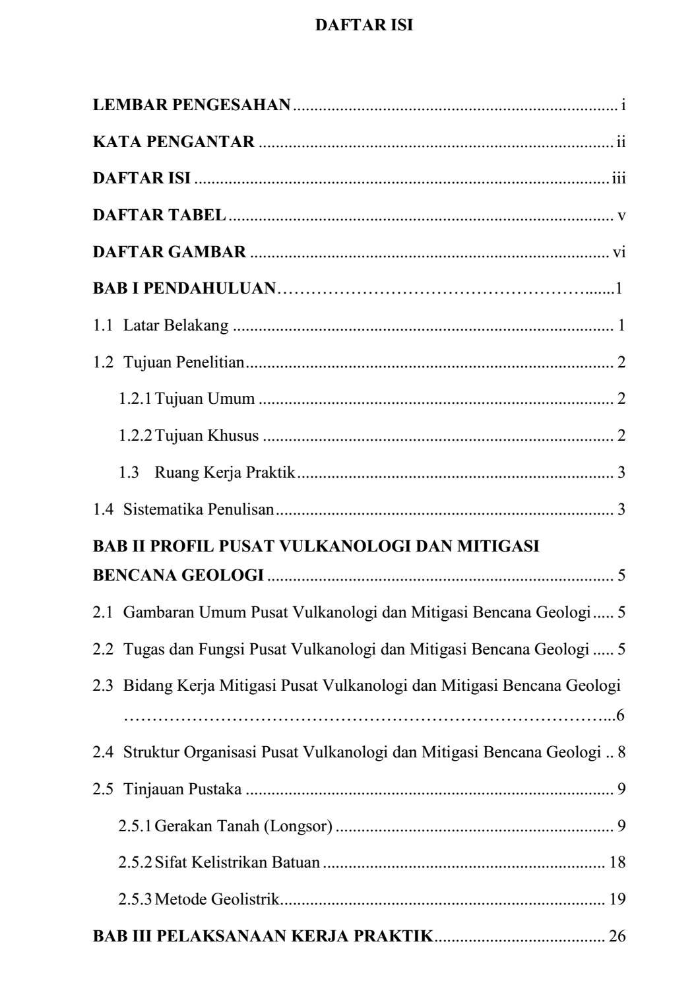
Contoh K
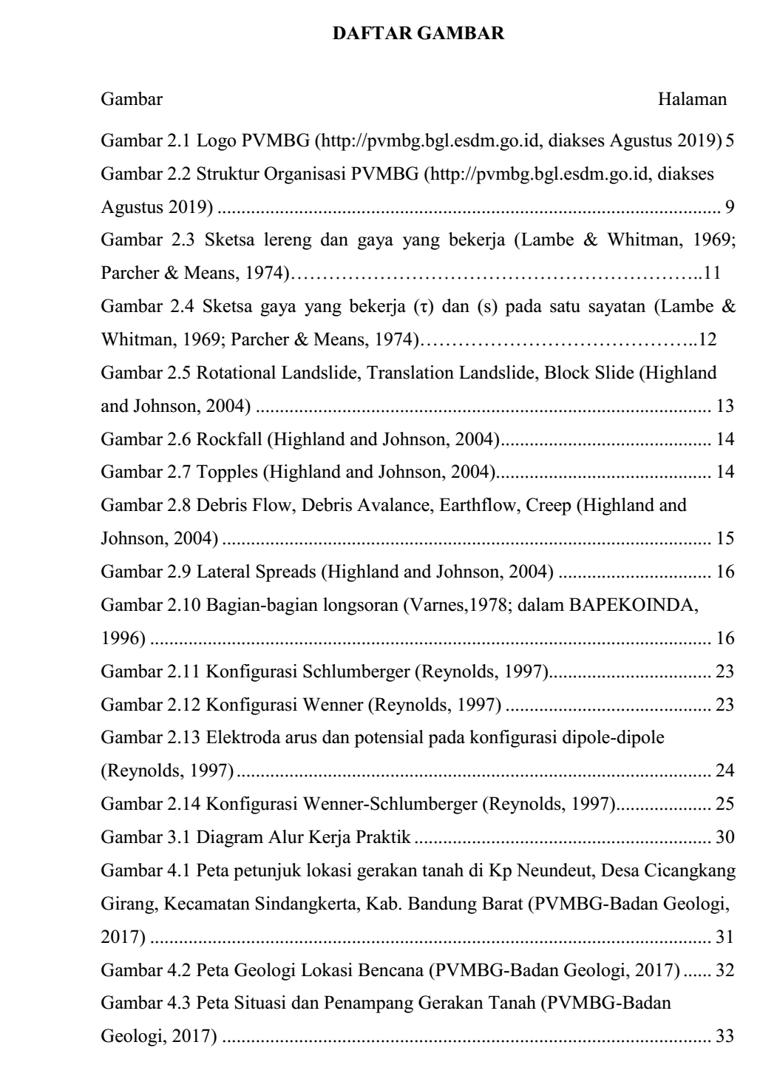
Contoh L
